课设日志2.27

2.27日任务  
1、了解本次课设的要求  
2、确定要完成系统的题目  
3、完成完整的整体功能设计  
4、根据以上内容，12点前提交前期报告  
5、根据所设计的功能完成主菜单显示，明确模块的逻辑调用关系  
6、完成数据的录入及输出功能  
7、完成数据的文件存储、打开和读写功能

**1**.√

**2**.剧院信息管理系统√

**3**.主功能分为访客，用户，员工，经理，系统管理员5个角色，根据权限在主页分流进入不同界面

访客:查询影片信息，显示影片列表。

用户:查询影片信息，显示影片列表，查询空座信息，预定。

员工:（1）售票: 查询空座信息，标记当前出售座位,分配票面识别号，今日业绩增加，

(2) 退票: 查询票是否存在，删除座位标记，删除票面识别号

（3）检票：查询票是否存在，删除票

经理：（1）影片信息管理：影片信息查询，增删改影片，分配放映厅

（2）票房统计：统计今日票房，员工业绩

管理员：（1）管理用户：用户增删改查，修改权限

（2）座位管理，管理放映室坏座

√

**4**.。。。

**5.** 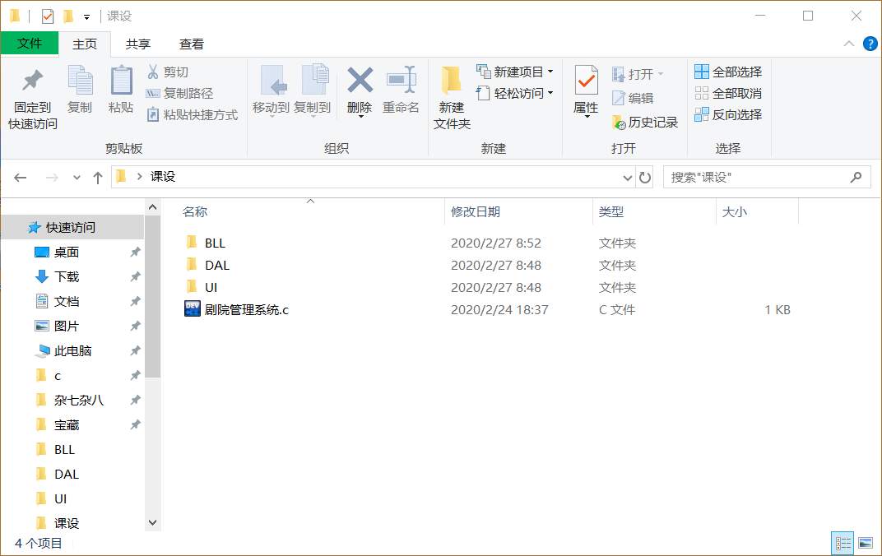

**系统分块，百度了解了设计方式，分为ui’数据，逻辑三层**

用户管理

管理员系统

座位维修

影片信息

游客系统

影片管理

放映管理

登录界面

经理系统

票房管理

票务管理

员工系统

影片信息

影片信息

用户系统

座位查询

**今日实现：1.登录页面：**



**2.管理员页面：**

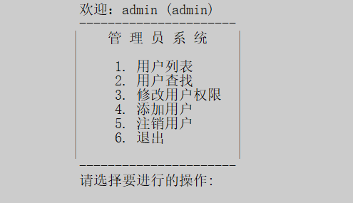

用户管理系统已完成

**已完成部分：**



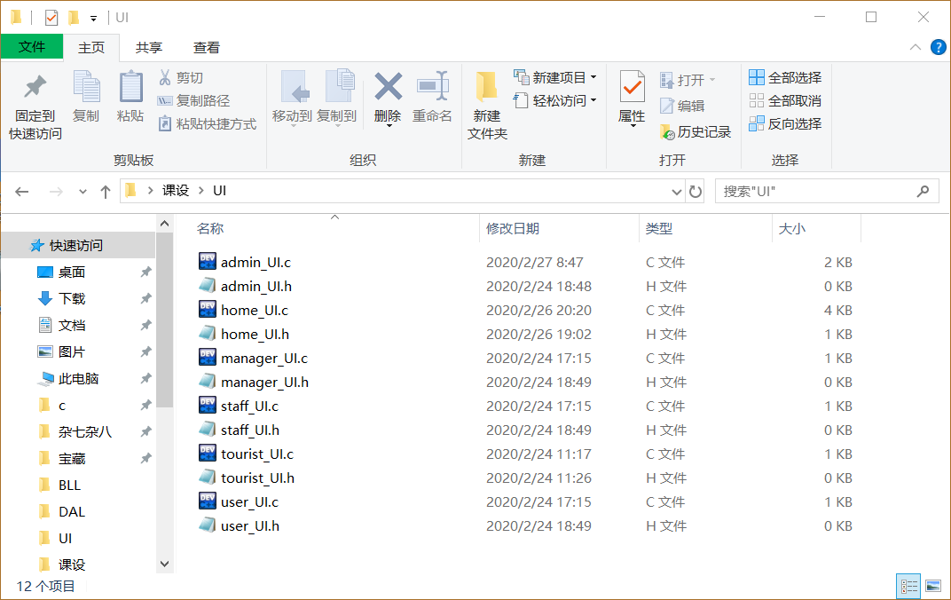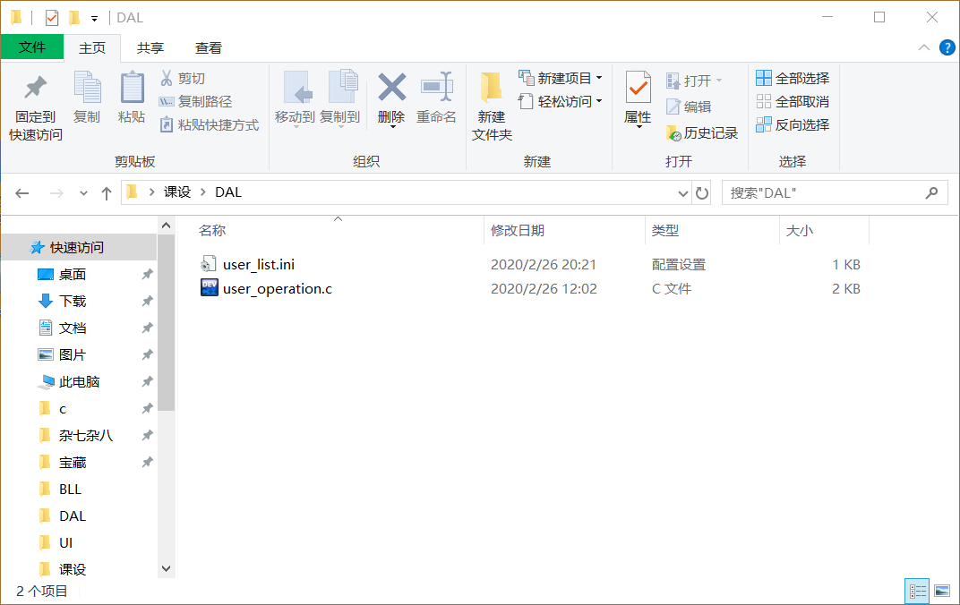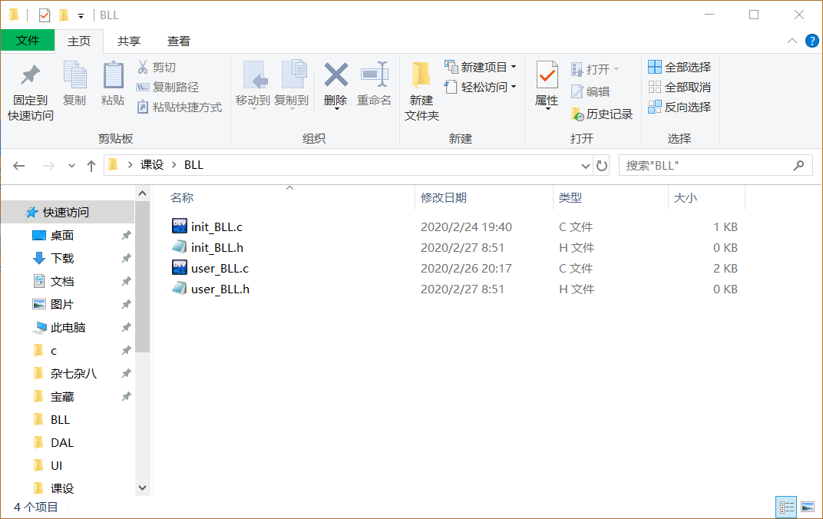6.ui层将用户输入返回给逻辑层判断并做出链表的修改

7.dal将文件信息整合为链表及信息覆盖